**Диаграмма последовательности**

***Диаграмма последовательности* -** один из доступных видов диаграмм, поддерживаемых Flexberry Designer.

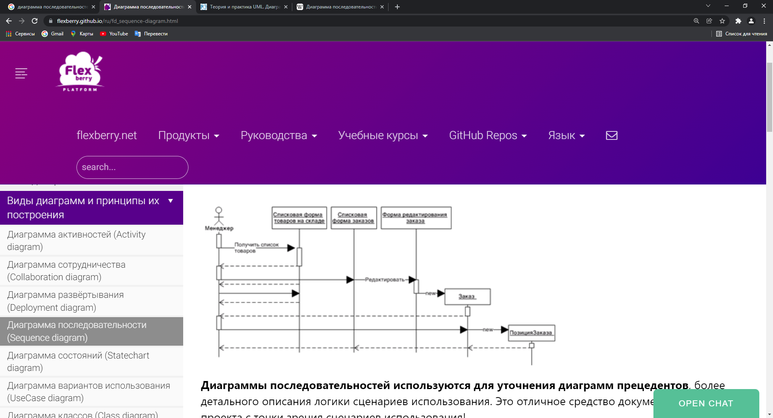

**Диаграммы последовательностей используются для уточнения диаграмм прецедентов**, более детального описания логики сценариев использования. Это отличное средство документирования проекта с точки зрения сценариев использования!

Диаграммы последовательностей обычно содержат **объекты**, которые **взаимодействуют в рамках сценария**, **сообщения**, которыми они обмениваются, и **возвращаемые результаты**, связанные с сообщениями. Впрочем, часто возвращаемые результаты обозначают лишь в том случае, если это не очевидно из контекста.

**Объекты** обозначаются прямоугольниками с подчеркнутыми именами (чтобы отличить их от классов).

**Сообщения (вызовы методов)** - линиями со стрелками.

**Возвращаемые результаты** - пунктирными линиями со стрелками.

Прямоугольники на вертикальных линиях под каждым из объектов показывают **“время жизни” (фокус) объектов**. Впрочем, довольно часто их не изображают на диаграмме, все это зависит от индивидуального стиля проектирования

**Основные элементы диаграммы последовательности**

На диаграмме последовательности можно отобразить следующие элементы нотации UML, доступные в панели элементов:

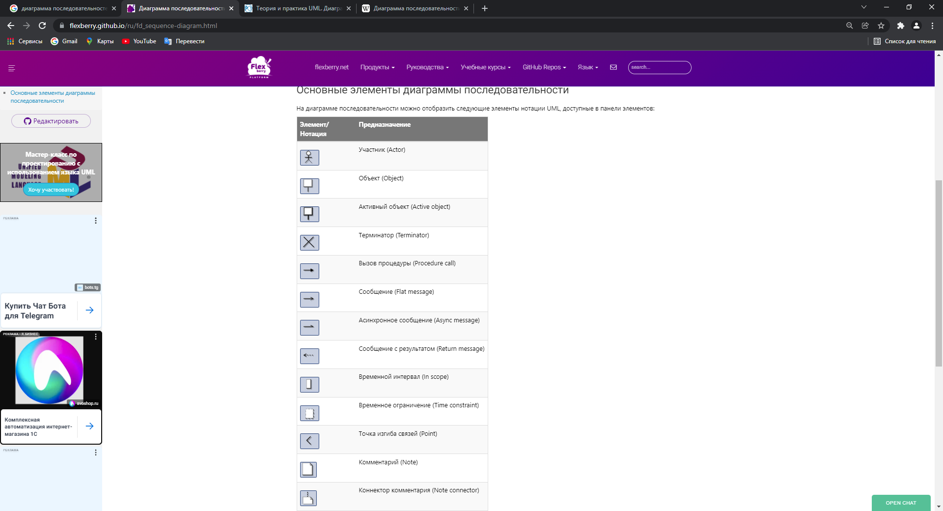

В UML различают следующие виды сообщений:

* синхронное сообщение (synchCall) - соответствует синхронному вызову операции и подразумевает ожидание ответа от объекта получателя. Пока ответ не поступит, никаких действий в Системе не производится.
* асинхронное сообщение (asynchCall) - которое соответствует асинхронному вызову операции и подразумевает, что объект может продолжать работу, не ожидая ответа.
* ответное сообщение (reply) – ответное сообщение от вызванного метода. Данный вид сообщения показывается на диаграмме по мере необходимости или, когда возвращаемые им данные несут смысловую нагрузку.
* потерянное сообщение (lost) – сообщение, не имеющее адресата сообщения, т.е. для него существует событие передачи и отсутствует событие приема.
* найденное сообщение (found) – сообщение, не имеющее инициатора сообщения, т.е. для него существует событие приема и отсутствует событие передачи.

Для сообщений также доступен ряд предопределенных стереотипов. Наиболее часто используемые стереотипы это **create** и **destroy**.

Сообщение со стереотипом **create**, вызывает в классе метод, которые создает экземпляр класса. На диаграмме последовательности не обязательно показывать с самого начала все объекты, участвующие во взаимодействии. При использовании сообщения со стереотипом **create**, создаваемый объект отображается на уровне конца сообщения.

Для уничтожения экземпляра класса используется сообщение со стереотипом **destroy**, при этом в конце линии жизни объекта отображаются две перекрещенные линии.

При отображении работы с сообщениями иногда возникает необходимость указать некоторые временные ограничения. Например, длительность передачи сообщения или ожидание ответа от объекта не должно превышать определенный временной интервал. Можно указать следующие временные параметры:

* ограничение продолжительности (Duration Constraint) – минимальное и максимальное значение продолжительности передачи сообщения
* ограничение продолжительности ожидания между передачей и получением сообщения (Duration Constraint Between Messages)
* перехват продолжительности сообщения (Duration Observation)
* временное ограничение (Timing Constraint) – временной интервал, в течение которого сообщение должно прийти к цели (устанавливается на стороне получателя)
* перехват времени, когда сообщение было отправлено (Timing Observation)

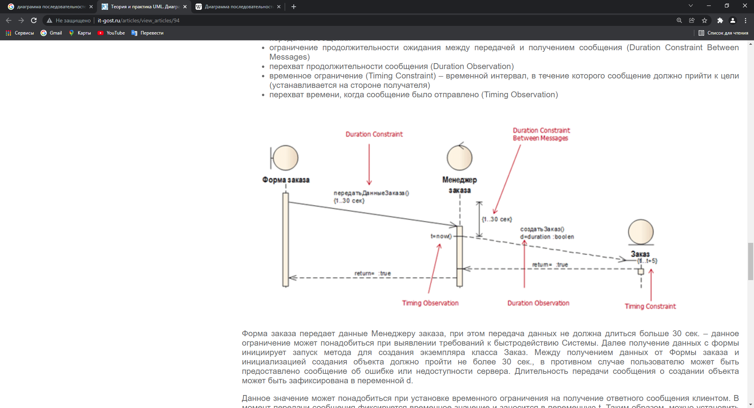

Форма заказа передает данные Менеджеру заказа, при этом передача данных не должна длиться больше 30 сек. – данное ограничение может понадобиться при выявлении требований к быстродействию Системы. Далее получение данных с формы инициирует запуск метода для создания экземпляра класса Заказ. Между получением данных от Формы заказа и инициализацией создания объекта должно пройти не более 30 сек., в противном случае пользователю может быть предоставлено сообщение об ошибке или недоступности сервера. Длительность передачи сообщения о создании объекта может быть зафиксирована в переменной d.

Данное значение может понадобиться при установке временного ограничения на получение ответного сообщения клиентом. В момент передачи сообщения фиксируется временное значение и заносится в переменную t. Таким образом, можно установить ограничение на стороне приемника, указав переменную t в качестве минимального значения и t+<допустимый интервал> в качестве максимального значения.

До появления UML 2.0 диаграмма последовательности рассматривалась только в рамках моделирования последовательности обмена сообщениями. Расширение сценария отображались с помощью ветвления линий сообщений, что не давало полной картины взаимодействия объектов. Таким образом, для целей моделирования расширения сценария, параллельности процессов или цикличности использовались диаграммы деятельности. Для решения данных задач в UML 2.0 было введено понятие фрейма взаимодействия и операторов взаимодействия.

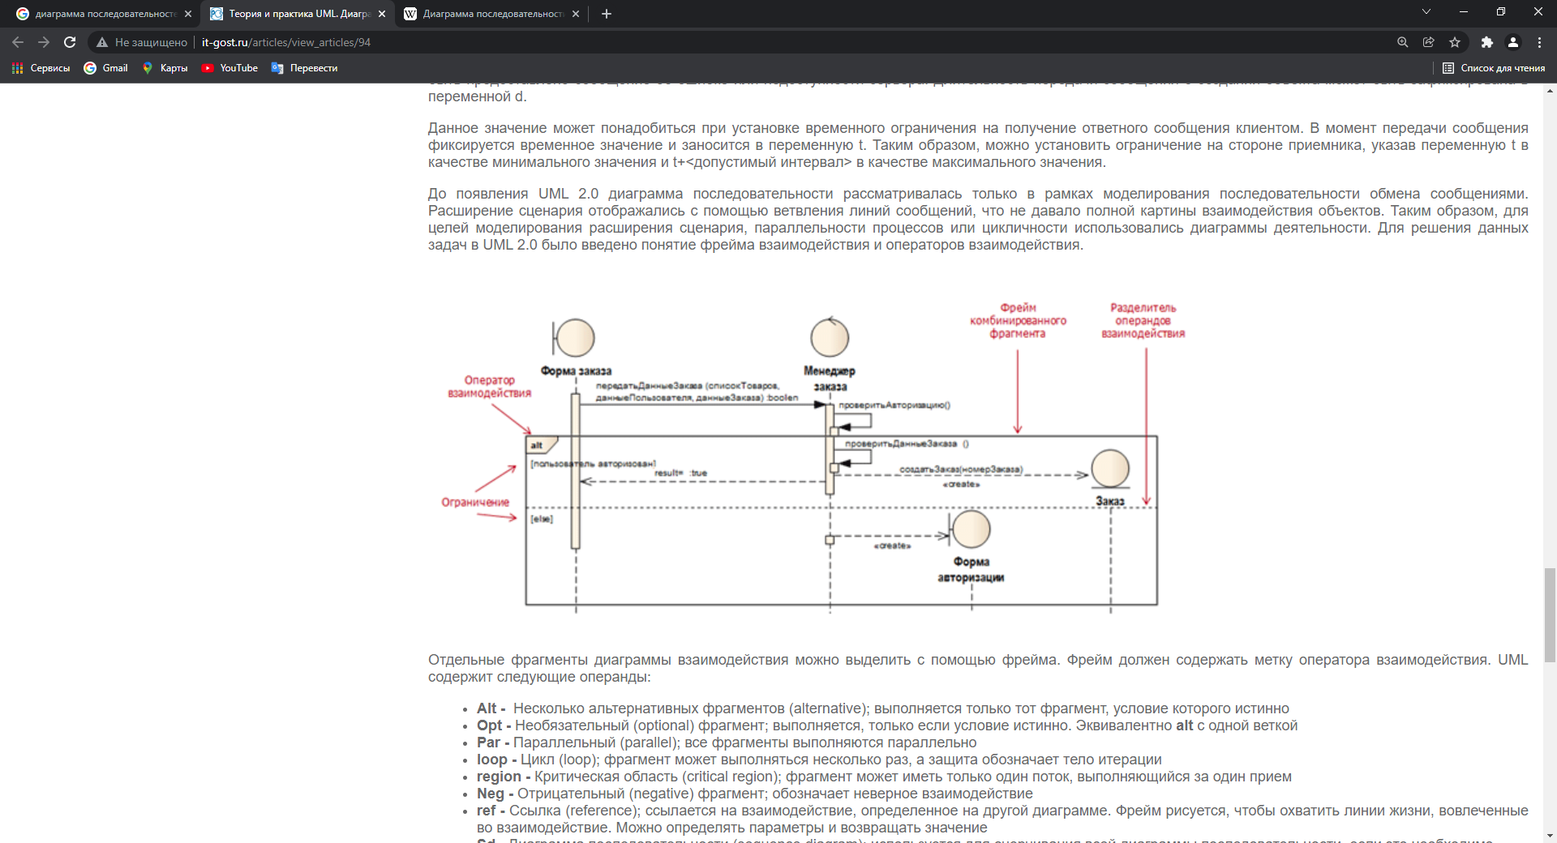

Отдельные фрагменты диаграммы взаимодействия можно выделить с помощью фрейма. Фрейм должен содержать метку оператора взаимодействия. UML содержит следующие операнды:

* Alt - Несколько альтернативных фрагментов (alternative); выполняется только тот фрагмент, условие которого истинно
* Opt - Необязательный (optional) фрагмент; выполняется, только если условие истинно. Эквивалентно alt с одной веткой
* Par - Параллельный (parallel); все фрагменты выполняются параллельно
* loop - Цикл (loop); фрагмент может выполняться несколько раз, а защита обозначает тело итерации
* region - Критическая область (critical region); фрагмент может иметь только один поток, выполняющийся за один прием
* Neg - Отрицательный (negative) фрагмент; обозначает неверное взаимодействие
* ref - Ссылка (reference); ссылается на взаимодействие, определенное на другой диаграмме. Фрейм рисуется, чтобы охватить линии жизни, вовлеченные во взаимодействие. Можно определять параметры и возвращать значение
* Sd - Диаграмма последовательности (sequence diagram); используется для очерчивания всей диаграммы последовательности, если это необходимо.

При использовании фрагмента условного операнда фрейм должен содержать условие для ограничения взаимодействия. При использовании условного или параллельного операнда фрейм делится на регионы взаимодействия с помощью разделителя операторов взаимодействия.

К условным операндам относятся alt и opt. Операнд alt используется при моделировании расширения сценария, т.е. при наличии альтернативного потока взаимодействия. Оператор opt используется, если сообщение должно быть передано, только при истинности какого-то условия. Данный фрейм используется без разделения на регионы.

Параллельность потоков взаимодействия можно изобразить с помощью операнда par. Внутри фрейма моделируются потоки взаимодействия в отдельных регионах.

Цикличность потока взаимодействия может быть представлена на диаграмме последовательности с помощью операнда loop. При использовании оператора цикла можно указать минимальное и максимальное число итераций. Также фрейм должен содержать условие, при наступлении которого взаимодействие повторяется.

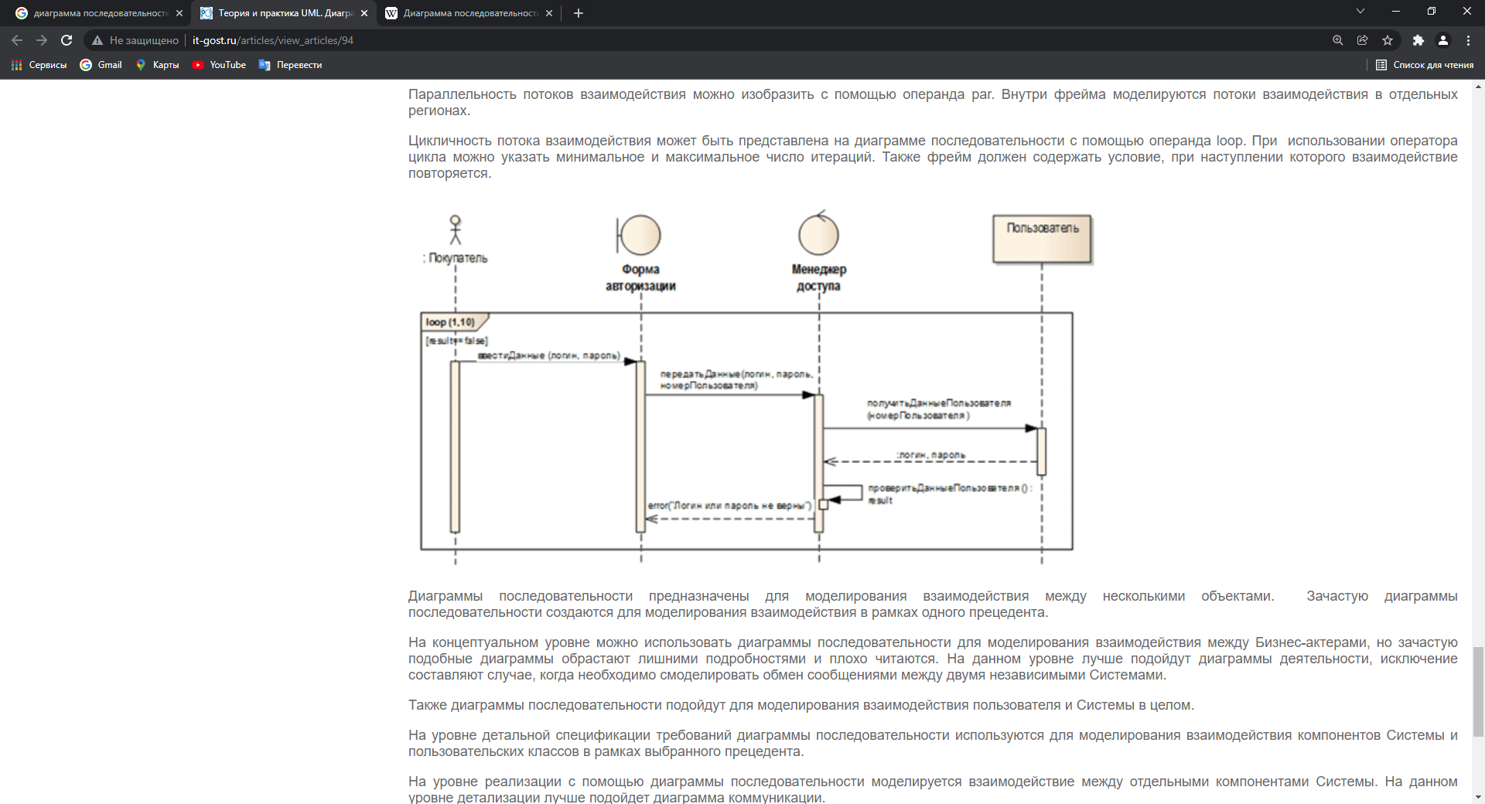

Диаграммы последовательности предназначены для моделирования взаимодействия между несколькими объектами. Зачастую диаграммы последовательности создаются для моделирования взаимодействия в рамках одного прецедента.

На концептуальном уровне можно использовать диаграммы последовательности для моделирования взаимодействия между Бизнес-актерами, но зачастую подобные диаграммы обрастают лишними подробностями и плохо читаются. На данном уровне лучше подойдут диаграммы деятельности, исключение составляют случае, когда необходимо смоделировать обмен сообщениями между двумя независимыми Системами.

Также диаграммы последовательности подойдут для моделирования взаимодействия пользователя и Системы в целом.

На уровне детальной спецификации требований диаграммы последовательности используются для моделирования взаимодействия компонентов Системы и пользовательских классов в рамках выбранного прецедента.

На уровне реализации с помощью диаграммы последовательности моделируется взаимодействие между отдельными компонентами Системы. На данном уровне детализации лучше подойдет диаграмма коммуникации.